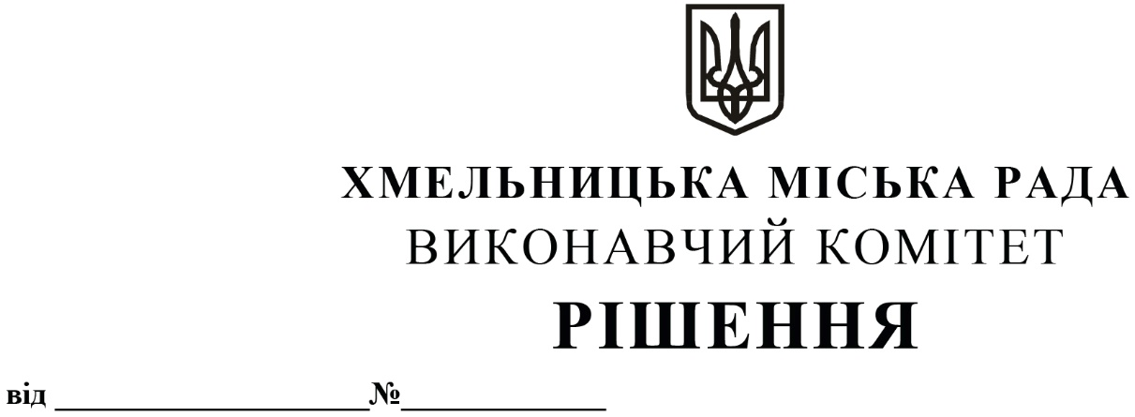

Про внесення змін до рішення виконавчого комітету Хмельницької міської ради від 14.05.2020 № 392

Розглянувши клопотання Департаменту освіти та науки Хмельницької міської ради, відповідно до рішення п’ятнадцятої сесії Хмельницької міської ради від 27.12.2007 року № 7 «Про персональні премії Хмельницької міської ради для кращих педагогічних працівників закладів дошкільної, загальної середньої та позашкільної освіти Хмельницької міської територіальної громади» із змінами, керуючись Законом України «Про місцеве самоврядування в Україні», виконавчий комітет міської ради

ВИРІШИВ:

1. Внести зміни до рішення виконавчого комітету Хмельницької міської ради від 14.05.2020 № 392 «Про втрату чинності рішення виконавчого комітету від 25.05.2017 № 365 та затвердження складу комісії», виклавши додаток до рішення у новій редакції згідно з додатком.
2. Контроль за виконанням рішення покласти на заступника міського голови М. Кривака, Департамент освіти та науки Хмельницької міської ради.

Міський голова Олександр СИМЧИШИН

Додаток до рішення виконавчого комітету
від 08.06.2023 № 536

СКЛАД
комісії щодо призначення персональних премій Хмельницької міської ради для кращих педагогічних працівників закладів дошкільної, загальної середньої та позашкільної
освіти Хмельницької міської територіальної громади

Голова комісії:  КРИВАК Михайло Михайлович |  | – заступник Хмельницького міського голови.
 | Заступник голови комісії:  КШАНОВСЬКА Ольга Вікторівна | – заступник директора Департаменту освіти та науки Хмельницької міської ради.
Відповідальний секретар комісії:  НАГОРНА Віталіна Володимирівна |  | – начальник відділу науки та педагогічних кадрів Департаменту освіти та науки Хмельницької міської ради.
Члени комісії:  БАБІЙ Наталія Дмитрівна  БЕКАС Андрій Леонідович  ВІХТЮК Оксана Василівна  ЗОЛОТУХІН Сергій Євгенович  КОВАЛЬЧУК Надія Степанівна  НАУМОВ Олександр Володимирович  ПЕТРИЧКО Ірина Петрівна |  | – начальник відділу дошкільної освіти Департаменту освіти та науки Хмельницької міської ради;  – заступник директора з навчально-виховної роботи Хмельницького ліцею № 17;  – директор Хмельницького колегіуму імені Володимира Козубняка;  – депутат Хмельницької міської ради, голова постійної комісії з питань охорони здоров’я, соціальної політики, гуманітарних питань та розвитку громадянського суспільства, свободи слова та інформації (за згодою);  – голова Громадської організації «Шкільна родина НВО № 5»;  – голова Хмельницької міської організації профспілки працівників освіти і науки (за згодою);  – начальник відділу загальної середньої освіти Департаменту освіти та науки Хмельницької міської ради;
РАТУШНЯК Оксана Григорівна |  | – директор комунальної установи Хмельницької міської ради «Центр професійного розвитку педагогічних працівників»;
ЯРОВА Анастасія Вікторівна |  | – начальник відділу виховної роботи та позашкільної роботи Департаменту освіти та науки Хмельницької міської ради.

Керуючий справами виконавчого комітету  В. о. директора Департаменту освіти та науки | Юлія САБІЙ  Ольга КШАНОВСЬКА

